Presse Information

**Camille Bauer Metrawatt AG setzt neuen Masstab in Punkto Netzqualität  
Konformitätsberichte einfach und ohne aufwendige Software erstellen**

**(Wohlen, Januar 2019)** Eine echte Neuheit aus dem Hause Camille Bauer Metrawatt AG – dem Spezialisten, wenn es um Instrumente rund um die Netzqualitätsanalyse geht. Die Funktion dabei ist simple und heisst „***PQ EasyReporting***“. Revolutionär lassen sich dabei statistische Berichte, entweder nach Norm oder auch anwenderspezifisch, direkt aus dem Messinstrument erzeugen. Und dies völlig autark und losgelöst von proprietären Softwarelösungen, die so manchem Anwender als auch der IT-Abteilung das Leben schwer machen.

*Der PQ EasyReport umfasst eine statistische Betrachtung der Netzqualität und kann frei oder nach definiertem Standard ausgelöst werden.*



Das Thema Netzqualität wird oftmals losgelöst von anderen Themen, wie z. B. einer Leistungsüberwachung, der Lastregulierung, dem Energie-Management, oder der Energie-Automatisierung betrachtet. Da jedoch die Netzte und somit auch die Verbraucher zunehmend durch Störpegel stark beeinträchtigt werden, ist ein Gesamtkontext zwingend notwendig. Dies wirft Verteilnetzbetreiber und zunehmend auch grössere Verbraucher gleichermassen vor eine Problemstellung: Egal, wie unterschiedlich die Applikationen dabei sind. Alles wird oftmals mit unterschiedlichen Software-Lösungen ausgerüstet, um Auswertungen und Bewertungen vorzunehmen. Eine Kompatibilität der jeweiligen Softwarelösungen ist dabei in vielen Fällen sehr schwierig und aufwendig. Teilweise ist es sogar unmöglich. Und hier hat Camille Bauer Metrawatt im Kontext Netzqualität eine geniale Funktionalität geschaffen. Das ***PQ EasyReporting.***

*Beispiel eines Übereinstimmungsberichts nach EN50160 NS direkt aus dem Analysegerät erzeugt*

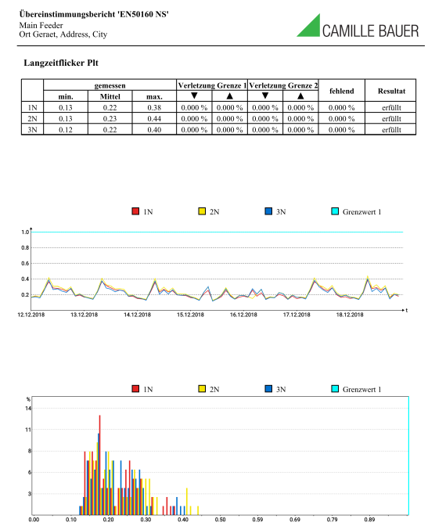

**Die technische Innovation dazu**

Die Netzqualitäts Messgeräte der Serie PQ3000 und PQ5000 verfügen über eine webbasierte Eigenschaft, statistische Berichte der Netzqualität direkt aus dem Messgerät zu erzeugen. Dabei werden standardisierte Berichte im PDF-Format generiert und dem Betrachter zur Verfügung gestellt. Hierbei können statistische Standards gemäss EN50160, IEC61000-2-2, IEC61000-2-4 und IEC610002-12 direkt am Gerät oder über einen externe Webbrowserdienst ausgewählt werden. Des Weiteren ist die Eingabe und Auswahl individueller Grenzwertstandards möglich. Der Zeitrahmen der statistischen Betrachtung ist flexibel vom Anwender einstellbar, sollte aber 7 Tage nicht unterschreiten. Der Umfang der Berichte kann dabei in drei Stufen ausgewählt werden. Eine Konformitäts-Übersicht, eine Übersicht mit Statistik-Details und eine Übersicht mit Statistik-Details als auch einer Ereignisübersicht. Für die Berichtserstellung können Kunden zudem ihr eigenes Firmenlogo verwenden.

**Der Nutzen**

Bei Nachrüstungen, bei Neuinstallationen als auch bei temporären Messungen müssen nicht zwingend teure und aufwendige Softwarelösungen beschafft oder angepasst werden. Durch das einfache Verfahren des ***PQ EasyReporting*** lassen sich Konformitätsberichte jederzeit leicht und ohne Zusatzsoftware erzeugen. Die Handhabung ist sehr einfach und spart dazu enorm viel Geld und Zeit. Und die Sicherstellung, dass die Konformitätsberichte genaue Daten nach dem Prüf-und Messverfahren nach IEC61000-4-x enthalten, garantiert die einzigartige metrologische Zertifizierung der

Camille Bauer Geräte nach IEC62586-2. Quasi eine „Eichung“ der Messgeräte zur sicheren Einhaltung der relevanten Normen. Sicherer und einfacher geht’s nicht mehr!

Weitere Informationen unter [www.camillebauer.com](http://www.camillebauer.com)



------------------------------------------------------------------------------------------------------------------------------------

Anzahl Zeichen (mit Leerschlägen): ca. 3‘041  
Dieser Artikel ist mit dem Bild zur Veröffentlichung freigegeben.

Pressekontakt: **Camille Bauer Metrawatt AG**

 Sascha Engel (Author)

Aargauerstrasse 7  
 CH-5610 Wohlen

t +41 56 618 21 11  
 f +41 56 618 21 21

[sascha.engel@camillebauer.com](mailto:sascha.engel@camillebauer.com)  
 [www.camillebauer.com](http://www.camillebauer.com)

**Camille Bauer Metrawatt AG**

Die Camille Bauer Metrawatt AG ist eine schweizerisch mittelständische Unternehmung zur Entwicklung und Produktion von industrieller Messtechnik. Untergliedert in 2 Geschäftsfelder, bietet die Camille Bauer im Segment des Starkstrom-Monitoring und der Positions-Sensorik kunden- und applikationsorientierte Lösungen an. Die AG gehört zur GMC-I Gruppe mit Hauptsitz in Nürnberg/Deutschland und ist dadurch mit Ihren weltweiten Vertretungen ein namhafter Lieferant für die Messung elektrischer & energetischer Grössen. Dazu zählt ein hohes Verständnis der Bedürfnisse für die elektrische Energieerzeugung, der energetischen Verteilung als auch der industriellen Verbraucher. Mit schweizerischem Anspruch auf höchste Qualität und der hohen Innovationskraft verschafft die Camille Bauer Metrawatt AG ihren Kunden messbaren Nutzen. Weitere Informationen unter [www.camillebauer.com](http://www.camillebauer.com)